

实习实训开发文档

项目标题: | 高性能高并发轻量级http服务器
学生姓名: | 高性能高并发轻量级http服务器
学生姓名: | 李弘达
学 号： | 2024141470110
所属院系： | 软件学院
专 业： | 软件工程
班 级： | 13班
指导老师: | 党三
日 期： | 2025年 7月 日

文档信息
标题: 高性能高并发轻量级http服务器
作者: 李弘达，黄俱进
创建日期: 2025.7.13
上次更新日期:
版本: v1.2

修订文档历史记录
日期 | 版本 | 说明 | 作者
2025.07.7 | V1.0 | 采用阻塞连接实现基础的可运行的web服务器
2025.07.7 | V1.1 | 使用makefile和cmake进行工程管理
2025.07.7 | V1.2 | 完善buffer模块确保缓存安全可靠q
2025.07.7 | V1.3 | 完善http文本解析功能
2022.01.15 | V1.4 | 展mime解析功能

目录
1 引言 1
1.1 编写目的 1
1.2 定义 1
1.3 参考资料 1
2 实际开发结果 2
2.1 软件产品描述 2
2.2 主要功能和性能 2
2.3 进度 2
2.4 成本 2
3 开发工作评价 3
3.1 对项目开发过程的评价 3
3.2 对技术方法的评价 3
3.3 对产品质量的评价 3
4 试运行工作评价 3
5 技术积累总结 3
6 经验与教训 3

0需求分析和调研

项目背景与调研
随着互联网的发展，Web 服务已经成为现代网络应用的重要组成部分。从企业官网、博客系统，到各种后台管理平台，都需要 Web 服务器提供 HTTP 服务。前主流 Web 服务器主要有 Apache、Nginx、LiteSpeed 等。其中：Apache 功能丰富，模块众多，但资源占用较高。Nginx 采用事件驱动模型，在高并发场景具有较高性能，是目前互联网应用最广泛的 Web 服务器之一。LiteSpeed 性能优秀，但属于商业软件。
虽然这些服务器功能完善，但源码规模庞大，模块复杂，对于学习 Linux 网络编程、HTTP 协议以及高性能服务器设计而言，理解难度较高。因此，本项目设计并实现一个轻量级 Web 服务器，在保证基本 HTTP 服务能力的前提下，实现静态网页访问、高并发连接处理、日志记录、配置文件加载等功能，用于深入理解 Linux 网络编程、高并发服务器设计及 HTTP 协议的工作原理。本项目采用 C 语言开发，运行于 Linux 环境，使用 epoll 事件驱动模型，实现轻量级、高性能的静态资源服务器。

项目目标

写项目背景与调研、目标/用户角色分析、痛点分析与竞品对标、可行性分析

引言

编写目的
写清楚开发目的和动机

定义
char board[SIZE][SIZE]; //该数组用于表示棋盘格局
char whiteplace[SIZE][SIZE]; //该数组用于记录白棋布局
char blackplace[SIZE][SIZE]; //该数组用于记录黑棋布局
void displayboard(void); //该函数用于显示棋盘及落子情况
void preboard();
int rewx,rewy; //记录白子最近一步落子的位置
int rebx,reby; //记录黑子最近一步落子的位置
void setblack(void);
void setwhite(void); //这两个函数用于实现根据指定坐标落子
int whowins(void);

参考资料
《C语言程序设计：现代方法》（第2版） 人民邮电出版社 ISBN：9787115219572
《C语言程序设计》（第2版） 清华大学出版社 ISBN：9787302182603
《C和指针》 人民邮电出版社 ISBN：29787115172013
《C primer plus》（第6版） 人民邮电出版社 ISBN：9787115390592
新增一些c++/Qt的书

实际开发结果

软件产品描述

版本标识；V1.2
子系统、模块清单：名称、标识、大小；
文档清单；
同上一次发行版本的区别；增加了计时，欢迎页面
目前的已知缺陷：还不能实现鼠标响应
可用的表头如下：
软件模块清单：
序号 | 子系统名称 |  | 模块名称 | 模块标识 | 代码大小
1 |  |  | 接受需要绘制的棋盘大小 | Size
2 |  |  | 欢迎页面 | Menu
3 |  |  | 绘制棋盘 | Dispalyboard
4 |  |  | 黑子落子 | Setblack
5 |  |  | 白子落子 | Setwhite
6 |  |  | 判别胜负 | Whowins
7 |  |  | 记录黑子还剩的空位 | aisetblack
8 |  |  | 记录白子还剩的空位 | aisetwhite
代码总量合计

主要功能和性能
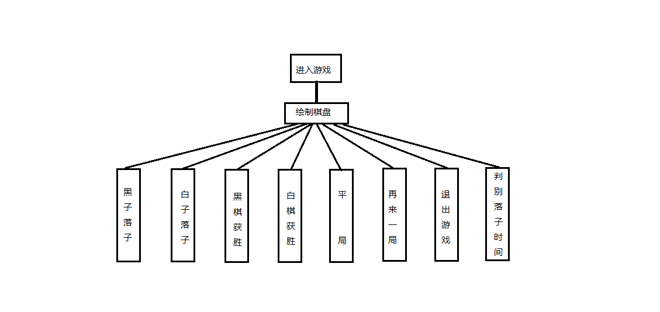
图1-1 系统总体功能图
（这个系统总体功能花自己的）
描述自己的主要功能模块（子功能）：对弈游戏，自动判断游戏胜负
采用人人对战模式，界面设计美观友好
棋盘大小可变
双方各执一子，先连五子者胜
可判别黑棋，白棋获胜，以及平局
具体玩法：采用任意绘制棋盘模式，输入坐标落子，落子时间有限制，完成一局后可选择是否继续游戏。

团队任务分工及进度
列出原定计划进度与实际进度的对比（团队中个人角色不同），明确说明，实际进度是提前了、还是延迟了，分析主要原因。可使用如下表头：
阶段 | 计划工作日 | 实际工作日 | 对比 | 原因
立项 | 1 | 1 | 按时完成
开发计划 | 4 | 4 | 按时完成

成本
列出原定计划成本与实际成本的对比，包括：
工时：一人、一周

开发工作评价

对项目开发过程的评价
针对本次项目从立项开始到项目完成，经历了立项，构建基础框架，查阅资料。各个阶段活动按时完成，过程中出现了许多问题，求助了向浩老师和几位同学的帮助，虽然过程曲折，但是按时完成，也是十分值得快乐的。

对技术方法的评价
开发工具：QT Creator
开发平台：Windows 10 64位专业版
技术成熟，思路清晰，逻辑清楚

对产品质量的评价
开发过程:虽然过程十分曲折，但是也在老师同学的帮助下还是按时完成了自己的项目。
开发技术：开发技术主要用的是c语言，是对本学期理论学习的一个检验，实战操作和理论学习相结合才能学得更好
人员素质：素质过硬，不畏艰难，虚心求教，值得表扬
产品质量：再达到了预期要求的基本功能的基础上，增加了计时能其他功能，运行起来也是比较顺利的。算是按质按时完成项目的

试运行工作评价
试运行阶段主要出现以下三个方面的问题：
- 运行阶段第一个问题：棋盘是固定的，经过查阅多方面资料以及同学帮助下才变得可变
- 运行阶段第二个问题：优化修改代码时不小心把自己的平局判断给down掉了，思考了好久都没弄出来
- 运行阶段第三个问题：设置落子时间控制时，一开始用的是sleep，发现不太行，自己弄不来多线程运行，后面在老师的提示下，用的clock虽然看不到倒计时，但是可以限制落子时间。

技术积累总结
写学到了什么：System（cls）：清屏
System（color）：调用系统颜色
#include <time.h>：设计定时器
MessageBox();显示提示信息

经验与教训
- 写出自己在参与项目和团队过程的收获和不足，未来的改进和学习之路。

工程实践经验
- 凡是用到指针，一定要先判断空指针。
- 凡是遇到io等可能失败的操作，必须进行异常处理
- 大型项目开发一定要重视顶层架构，要高度封装，模块化开发，否则后期维护升级十分痛苦。

